**利用ArcGIS制作水墨风格山水画**

水墨山水画是中国文化的重要组成部分，它所传达的是东方“境生象外”的精神境界。水墨画家或细心染墨、巧妙勾勒，或浓淡有韵、泼墨润泽，或笔韵粗壮、墨韵浑厚。古人之法各自活用，各有所长，墨韵见笔，以形求神。

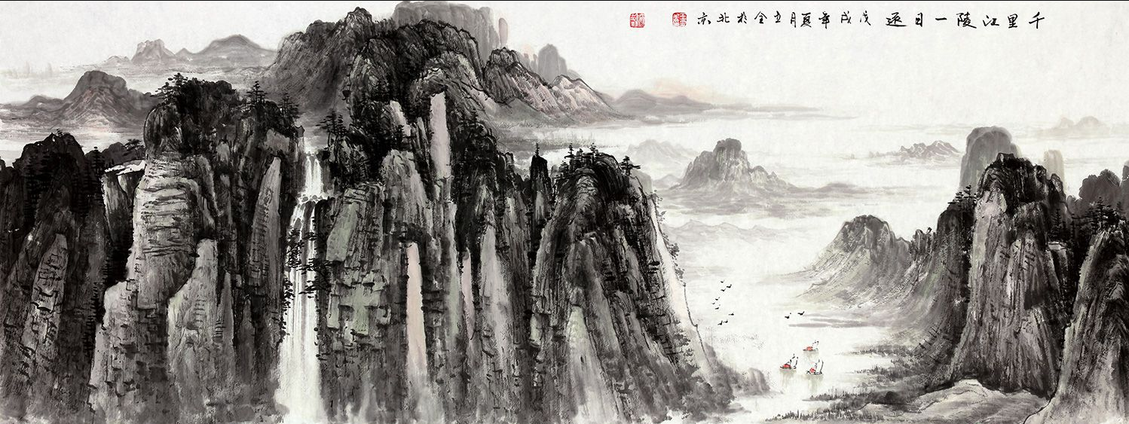

时至今日，作为GISer的我们，只得望着一幅幅传世之作，感叹文人艺术家们传神的画技。古人有古人之法，我们能否利用现代工具，制作出写意的水墨风格山水画作？

思路：中国传统的水墨山水画通常以自然山川为主要对象，通过特定的观察角度，结合灵活的着色手法，描绘出拥有深厚感和层次感的壮阔山水景观。在GIS工具中，利用合适的高程数据，通过一定的渲染方式，就可以在某种程度上呈现中国传统水墨山水画中的笔墨感和立体感。ArcScene是ArcGIS软件桌面系统3D分析扩展模块的一部分，是一个可以展示三维透视场景的优秀平台。

======

**主要工具和材料**

* ArcGIS桌面软件
* ArcScene模块
* 数字高程模型（DEM）数据

**制作流程**

1. 基础数据准备

基础数据包括高分辨率DEM栅格数据（空间分辨率30m即可），矢量点数据（制作红日）以及河流水系矢量数据。其中，需要注意的是，DEM数据尽量选择海拔起伏较大的多山地区，便于分层设色、制图美观等；点数据可以在ArcGIS中制作，可以画多个点，以便在角度调换时视野中有点存在；河流矢量数据可选，河网无需密集分布。

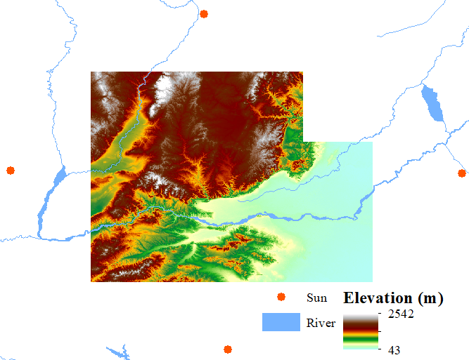

图1 基础数据

2. ArcScene 3D模型制作

将上述基础数据导入到ArcScene中，此时各个图层均为扁平图。然后对各个图层设置属性（图2）：

（1）在“Base Heights”选项卡中选中“Floating on a custom surface”，将路径设置为导入的DEM数据；

（2）注意更改单位转换系数，根据DEM数据投影确定，如不进行偏移设置，则进行下一步；

（3）切换至“Rendering”选项卡，修改栅格图像质量，可以调到最高，否则栅格数据分辨率将会降低，影响制图质量。

（4）适当设置点图层的size和color。

效果图如图3所示，3D模型已构建完成，此时还未呈现水墨质感。

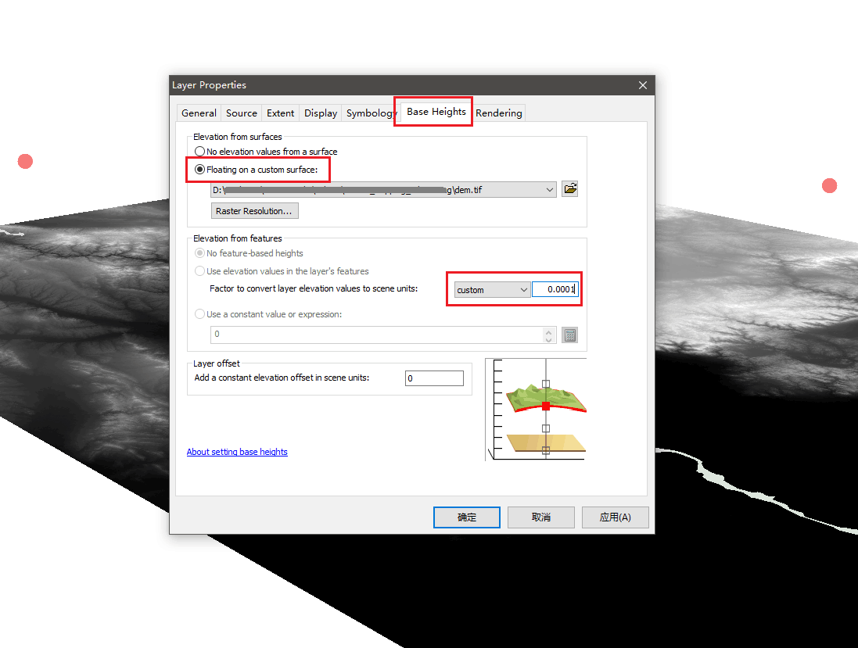

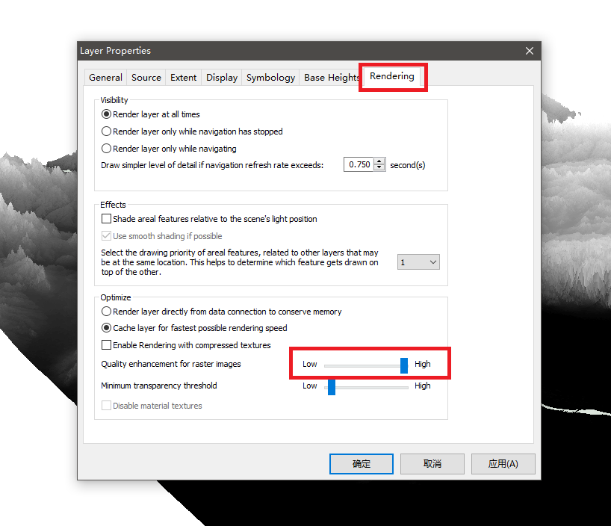

图2 图层属性设置

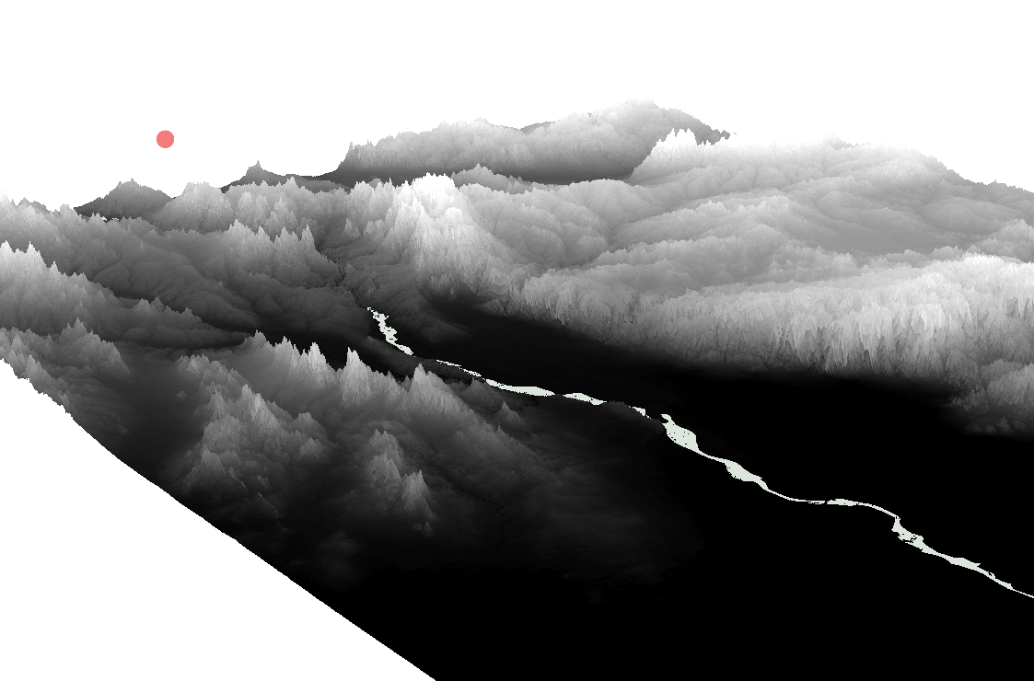

图3 初步3D数字高程模型

3. 图层着色

图层着色是将3D模型呈现出水墨风格的重要步骤，该步骤主要着色的对象为DEM数据。流程如下：

（1）选择合适的角度，最好有远眺的视角；

（2）打开属性设置中的“Symbology”选项卡，更改Color Ramp为“白->黑”渐变色，更改Stretch type，使3D模型明暗适中，如图4，效果如图5，此时已有水墨质感和立体感；

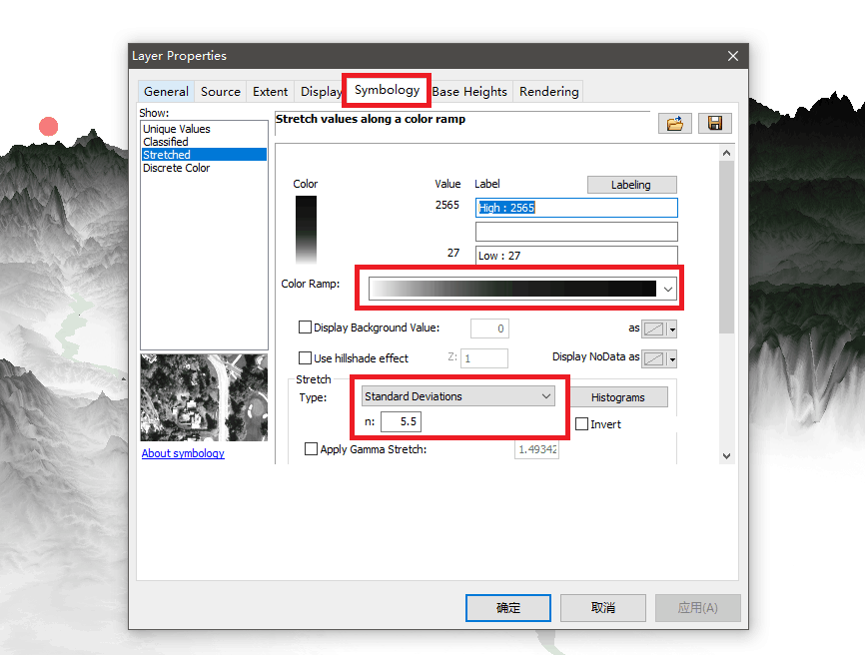

图4 明暗调节

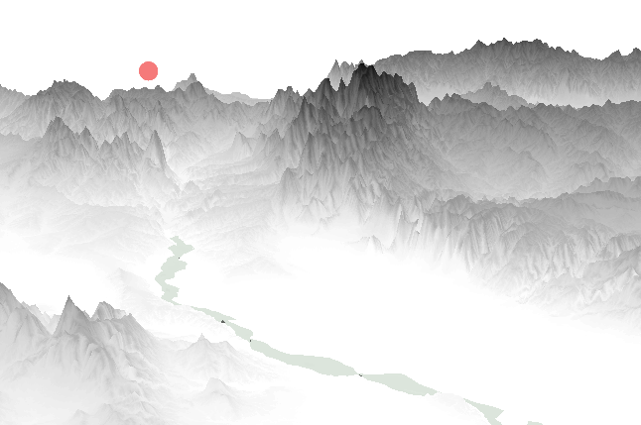

图5 明暗调节后的效果

（3）部分着色，体现不同的元素（如山腰处呈现浓郁的绿色，山脚处呈现淡淡的土黄色等）。打开“Labeling”选项进行设置，将“Number of Interval”设置为16（类别大于10为宜），点击“Generate”生成分层颜色列表；在颜色列表中稍微修改某一层的颜色，注意调动幅度不宜过大。

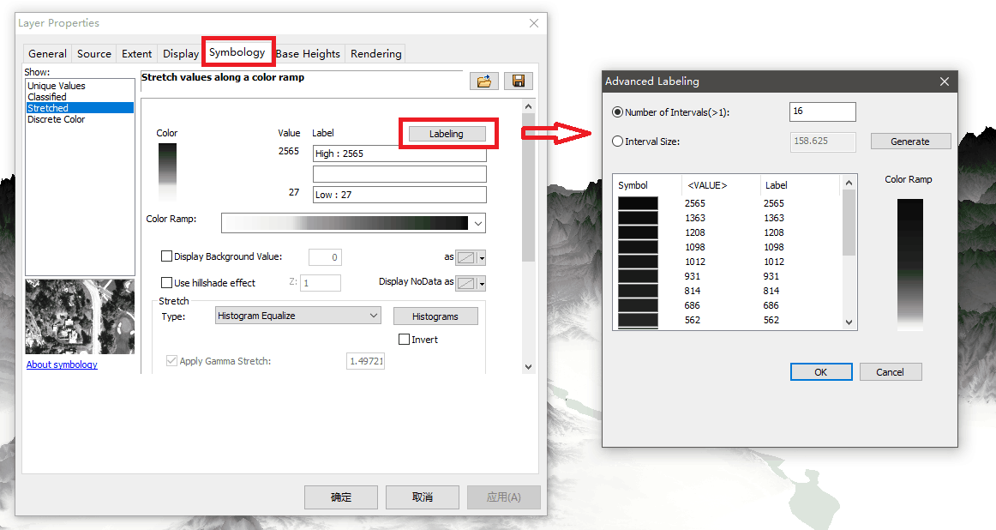

图6 分层着色

色彩微调方式：

（1）双击颜色条，点击“More Colors…”，在原本的颜色基础上进行细微改动，通常选择RGB颜色进行修改，便于控制。

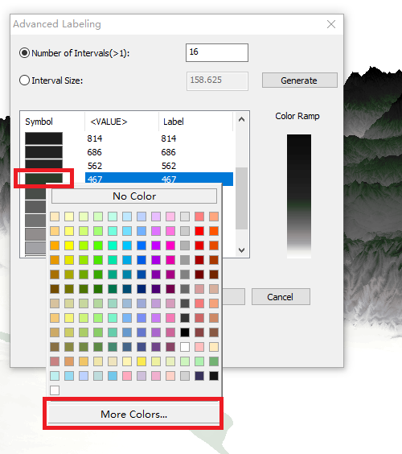

图7 色彩微调

通过以上步骤，简单的水墨风格山水画便制作完成，想要得到更精美的画作，还需要耐心尝试与调色。尽管花了很大功夫，但水墨山水画仍显单一，毕竟作画素材简陋，毕竟水墨画博大精深，毕竟我们不是艺术家，毕竟……谨表敬意！

下图是利用本方法制作的多种风格的水墨山水画，敬请欣赏~

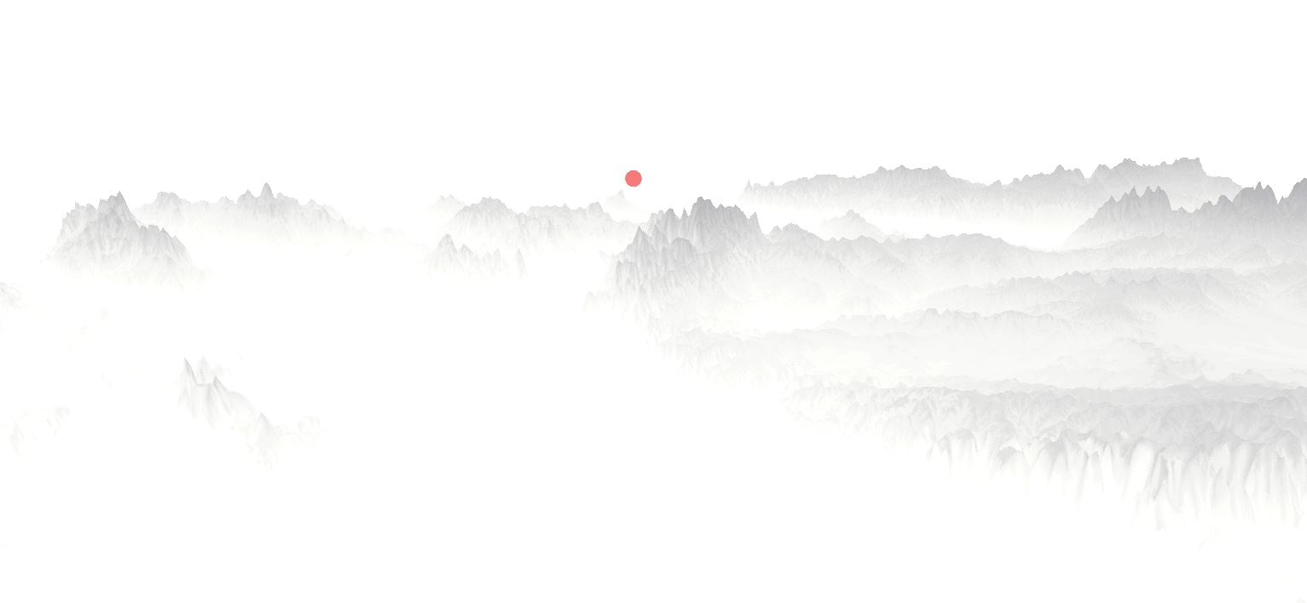

云雾山峦

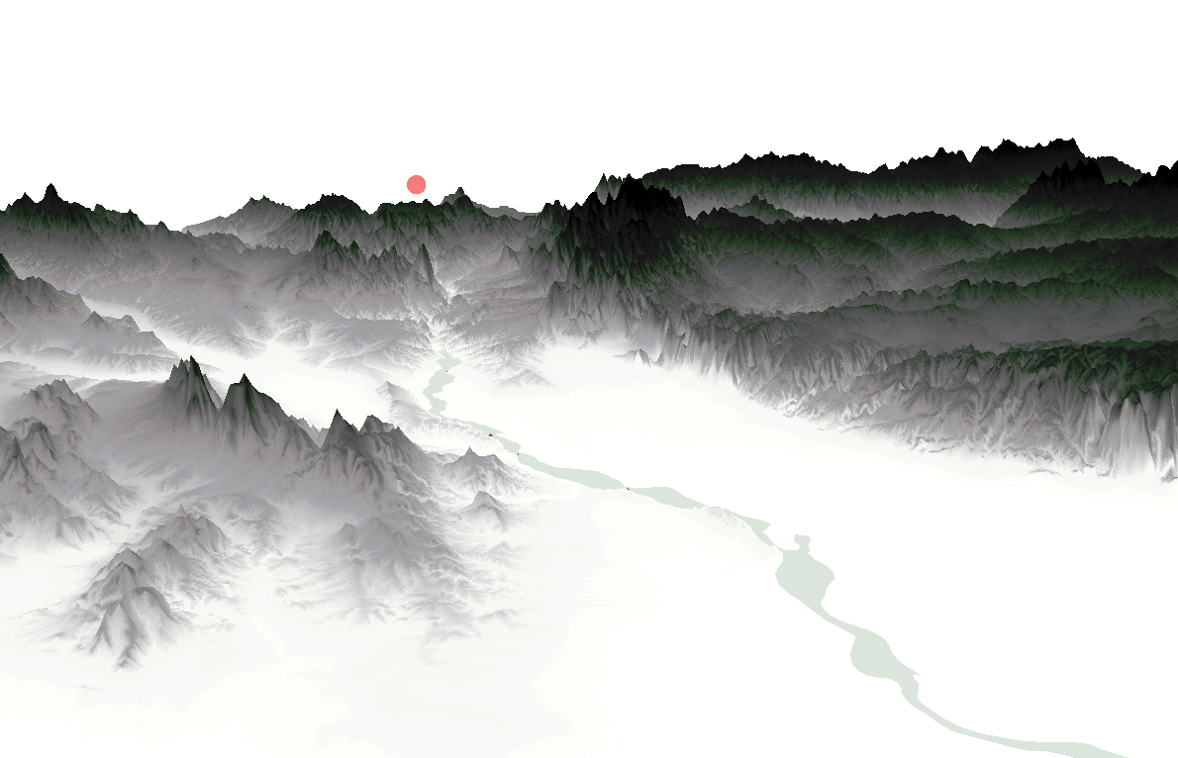

绿水青山

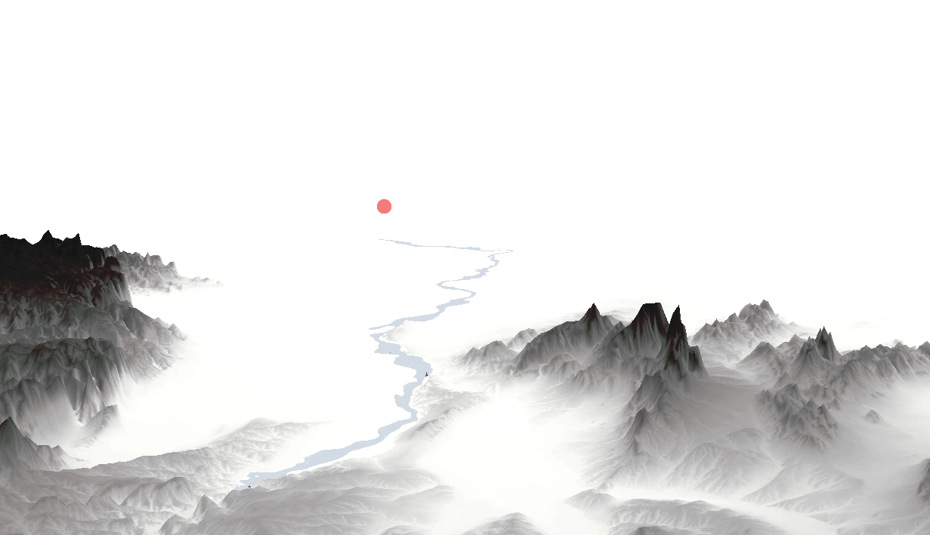

唯见长江天际流

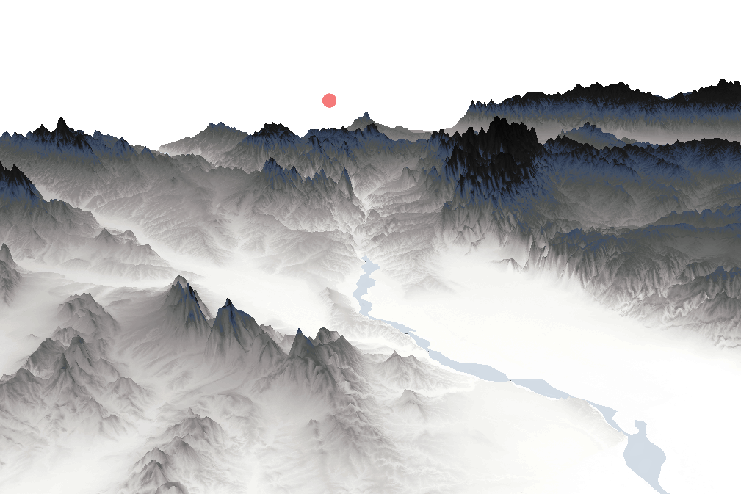

远看山有色

======

作者： @斩之浪（新浪微博）

主页：<http://www.escience.cn/people/gaohuiran/index.html>

个人博客：<http://gaohr.win>